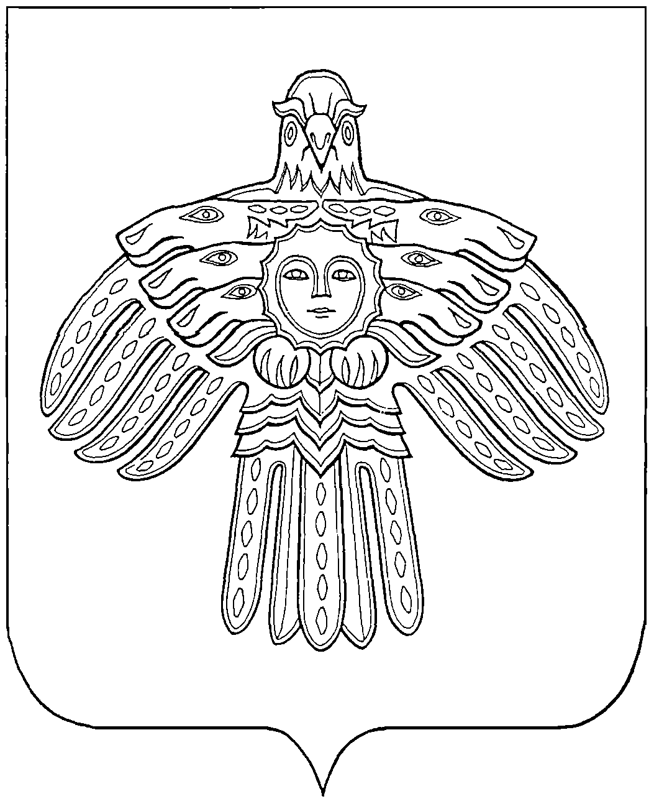
Министерство культуры
Сыктывкар,
ул. Интернациональная,
д. 152, оф. 220

и национальной политики
Республики Коми
Коми Республикаса
культура да национальнöй
политика министерство
167010 г. Сыктывкар,
ул. Коммунистическая, д. 8
тел. (8-212) 24-11-69 факс (8-212) 24-05-09
mincult@rkomi.ru
ОКПО 12882956 ОГРН 1031100416082,
ИНН/КПП 1101482970/110101001

№_______________
На № от .

Сектор официального перевода Министерства культуры и национальной политики РК высылает Вам перевод текста с русского на коми язык:

Муниципальное учреждение  здравоохранения  Детская консультация  «Сысольская центральная  районная больница» | Челядьлы консультация  «Сыктыв районса  шöр больнича»  йöзлысь дзоньвидзалун видзан  муниципальнöй учреждение
Муниципальное учреждение  здравоохранения  Поликлиника  «Сысольская центральная  районная больница» | Поликлиника  «Сыктыв районса  шöр больнича»  йöзлысь дзоньвидзалун видзан  муниципальнöй учреждение

Главный специалист Н.А.Попова

исп. Исакова Ольга Лембитовна, 24-82-27   

